Vervolgmailings op basis van enquêteresultaten - open dagen november 2019
Note: open dagen januari 2020: ander beeld in de header / tekst hetzelfde als hieronder
Geen idee
Hulp nodig bij je studiekeuze? We helpen je graag!

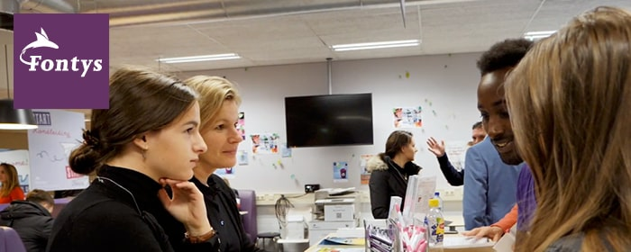

Open dag bezocht en nu?

Hoi Desiree,
Leuk dat je op de open dag van Fontys was. Je hebt in de evaluatie aangegeven dat je nog niet weet welke opleiding bij je past. We helpen je graag bij het maken van de juiste keuze.

Wat kun je doen?
- Deze stappen kunnen je helpen in je studiekeuzeproces.
- ​Een studiekeuzeadviseur helpt je om er achter te komen waar je talenten en interesses liggen.
Heb je nog vragen? Bel ons op 08850 80000 of stuur ons je vraag via Whatsapp.
Succes met je studiekeuze!
Groetjes,

Twijfel
We kunnen je verder helpen met je studiekeuze!

Open dag bezocht en nu?

Hoi Desiree,
Leuk dat je op de open dag van Fontys was. Je hebt in de evaluatie aangegeven dat je nog twijfelt tussen een aantal opleidingen. We helpen je graag verder bij het kiezen van een studie die bij jou past.

Wat kun je doen?
- Echt ervaren hoe het is bij een opleiding en de sfeer proeven? Kom dan proefstuderen of meelopen.
- Heb je nog vragen? Je kunt dan contact opnemen met een van onze studiekeuzeadviseurs.
Aanmelden
Als je inmiddels wel weet welke opleiding je wilt volgen, meld je dan uiterlijk 1 mei aan bij Studielink.
Succes met je studiekeuze!
Groetjes,

Weet het al
Wat goed dat je al zo ver bent in je studiekeuze.

Open dag bezocht en je keuze gemaakt

Hoi Desiree,
Leuk dat je op de open dag van Fontys was. Je hebt in de evaluatie aangegeven dat je al weet welke opleiding je wilt gaan volgen. Wat fijn dat je al zo ver bent.

Beleef de opleiding
Wil je je studie vooraf uitproberen? Meld je aan voor meelopen of proefstuderen. Je krijgt dan een goed beeld van de opleiding en je kunt de sfeer proeven.
Nog vragen?
Je kunt ons bellen op 08850 80000 of stuur ons je vraag via Whatsapp.
Studiekeuze gemaakt?
Als je al zeker bent van je studiekeuze meld je dan uiterlijk 1 mei aan via Studielink.
Veel succes met je studie!
Groetjes,

Non respons
We helpen je graag verder met je studiekeuze.

Open dag bezocht en nu?

Hoi Desiree,
Leuk dat je op de open dag van Fontys was. Ben je een stap verder gekomen in je studiekeuze? We helpen je graag verder bij het kiezen van een studie die bij jou past.

Wat kun je doen?
- Wil je een goed beeld krijgen van een bepaalde opleiding en de sfeer proeven, geef je dan op voor proefstuderen of meelopen.
- Als je al een keuze hebt gemaakt, meld je dan uiterlijk 1 mei aan bij Studielink.
Heb je nog vragen? Bel ons op 08850 80000 of stuur ons je vraag via Whatsapp.
Succes met je studiekeuze!
Groetjes,

Wil je je afmelden, stuur dan een e-mail naar het Klantcontactcentrum.

